2023-2024学年江苏省苏州市姑苏区八年级（上）期末数学试卷
一、选择题（本大题共8小题，每小题2分，共16分.在每小题所给出的四个选项中，恰有一项是符合题目要求的，请将答案填涂在答题卡相应位置上)
1．（2分）下列四个实数中，最大的数是（ ）
A．﹣1 B．1 C． D．
2．（2分）在平面直角坐标系中，点P（﹣1，2）位于（ ）
A．第一象限 B．第二象限 C．第三象限 D．第四象限
3．（2分）下列二次根式中，与是同类二次根式的是（ ）
A． B． C． D．
4．（2分）将函数y＝2x+1的图象向下平移2个单位长度，所得图象对应的函数表达式是（ ）
A．y＝2x﹣1 B．y＝2x+3 C．y＝4x﹣3 D．y＝4x+5
5．（2分）分式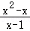的值为0，则x的值是（ ）
A．0 B．﹣1 C．1 D．0或1
6．（2分）用直尺和圆规作一个角等于已知角，如图，能得出∠A'O'B'＝∠AOB的依据是（ ）

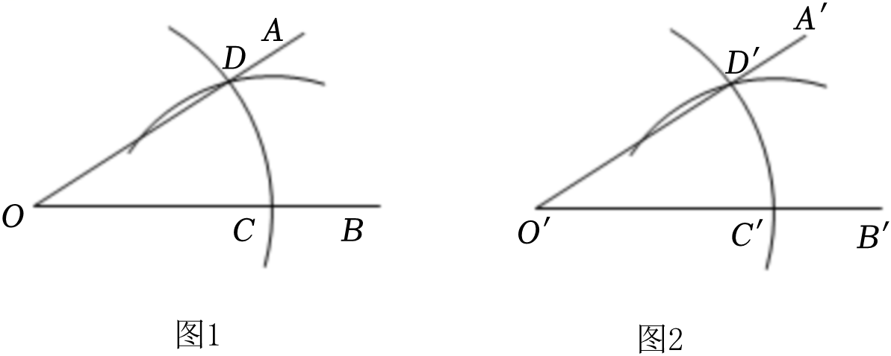
A．SAS B．ASA C．AAS D．SSS
7．（2分）如图，是中国象棋棋盘的一部分，已知“车”所在位置的坐标为（﹣2，2），“马”所在位置的坐标为（1，2），则“炮”所在位置的坐标为（ ）
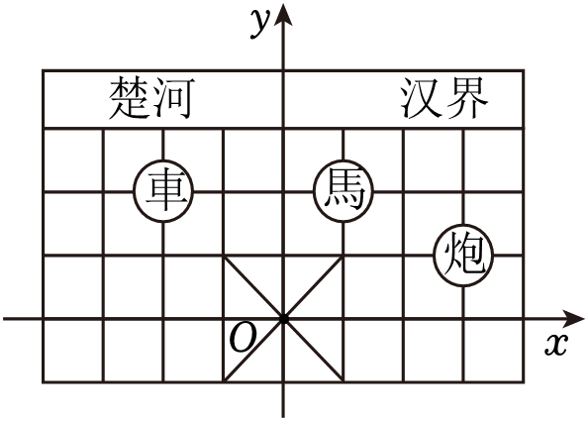
A．（3，1） B．（1，3） C．（3，2） D．（2，3）
8．（2分）现代物流的高速发展，为乡村振兴提供了良好条件．某物流公司的汽车在城市道路上匀速行驶30km后进入高速路，在高速路上匀速行驶一段时间后，再在乡村道路上匀速行驶30km到达目的地．已知汽车在城市道路的行驶速度是乡村道路行驶速度的2倍．汽车行驶的时间x（单位：h）与行驶的路程y（单位：km）之间的关系如图所示．以下说法正确的是（ ）
①汽车在乡村道路上行驶时间为1h
②汽车在乡村道路上行驶速度为40km/h
③汽车在高速路上行驶时间为2.5h
④汽车在高速路上行驶速度为85km/h
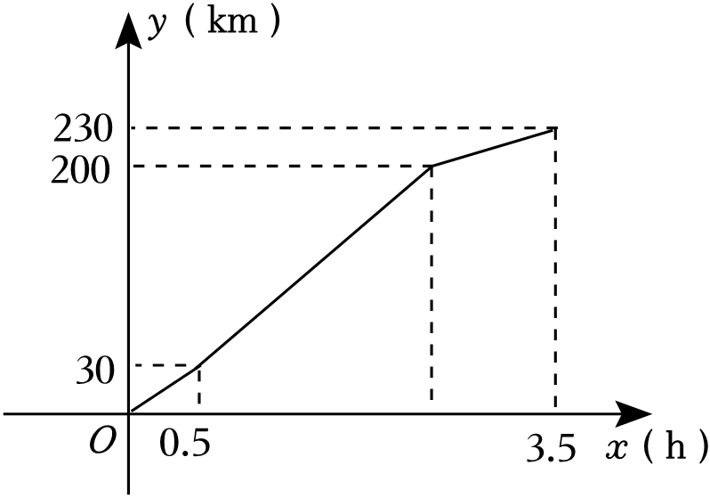
A．①③ B．①④ C．②③ D．②④
二、填空题（本大题共8小题，每小题2分，共16分.不需写出解答过程，请把答案直接填写在答题卡相应位置上)
9．（2分）实数8的立方根是 ．
10．（2分）已知一个正比例函数的图象经过点（﹣2，3），则这个正比例函数的表达式是 ．
11．（2分）化简：﹣的结果为 ．
12．（2分）如图，AD＝DE，AB＝BE，∠CED＝110°，则∠A＝ °．
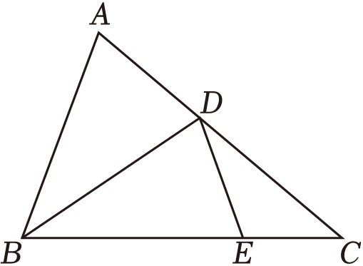
13．（2分）计算：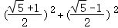＝ ．
14．（2分）已知点A（x₁，y₁），B（x₂，y₂）是函数y＝﹣x+2图象上的两个点，若x₁﹣x₂＜0，则y₁ y₂．（请用“＞”，“＜”或“＝”填空）
15．（2分）如图，△ABC中，∠ACB＝90°，分别以△ABC的边AC，BC，AB为一边向外作正三角形，记三个正三角形的面积分别为S₁，S₂，S₃．若S₁＝2，S₃＝6，则S₂＝ ．

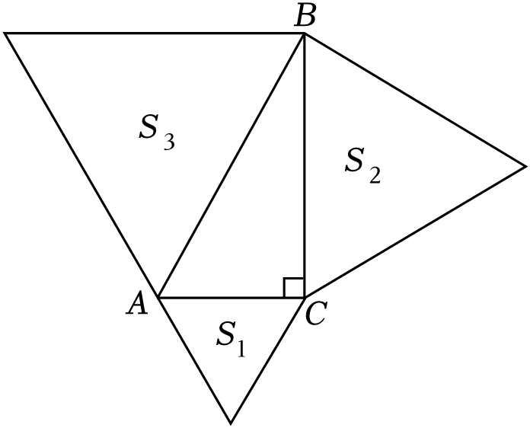
16．（2分）如图，△ABC三个顶点坐标分别为A（﹣6，0），B（0，8），C（9，0），M是线段OB上的一点，连接AM并延长交BC于点N．若AM平分∠BAC，则点N的坐标是 ．

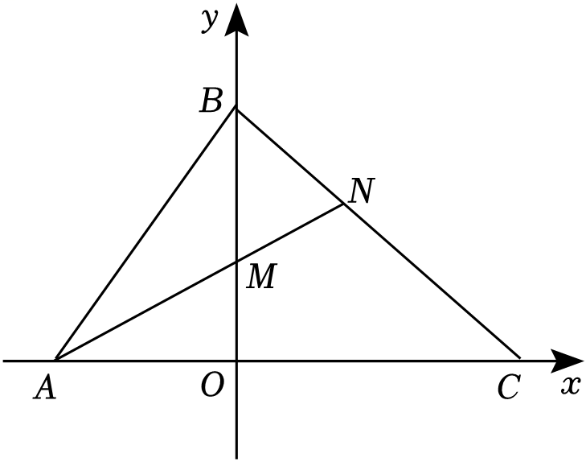
三、解答题（本大题共11小题，共68分.请在答题卡指定区域内作答，解答时应写出文字说明、证明过程或演算步骤)
17．（4分）计算：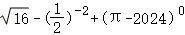．
18．（5分）若x+y＝，xy＝1﹣，求代数式（x+1）（y+1）的值．
19．（5分）解方程：﹣5＝．
20．（6分）如图，已知△ABC中，∠B＝50°，∠C＝60°．将△ABC绕点A按逆时针方向旋转得到△ADE，AC与DE交于点F．
（1）若AC⊥DE，求∠DAC的度数；
（2）若AD平分∠BAC，求∠CFE的度数．
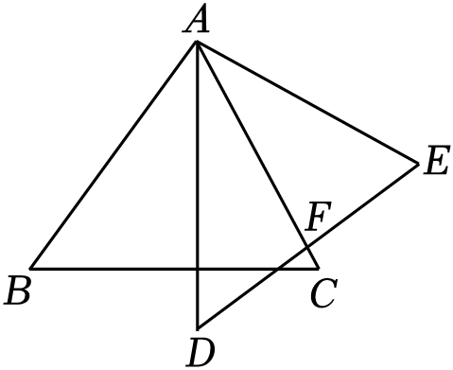
21．（6分）如图，在某条笔直的公路l的同侧有两座村庄A，B，为方便居民出行，政府决定在公路l上修建一个公交站台C，使得村庄A，B到公交站台C的距离相等，请用尺规作图的方法确定公交站台C的位置．（保留作图痕迹，并在图形上标注点C，不要求写出作法）
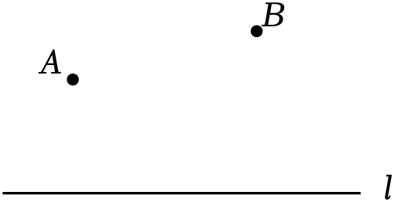
22．（6分）如图，已知AD是△ABC的角平分线，DE⊥AB，DF⊥AC，垂足分别为E，F．求证：AD垂直平分EF．
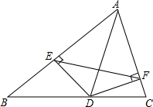
23．（6分）如图，A，B为海中的两座小岛，C为海岸上的信号塔．已知小岛A在信号塔C的北偏西54°方向80海里处，小岛B在信号塔C的南偏西36°方向60海里处．
（1）求小岛A与小岛B之间的距离；
（2）一艘轮船从小岛A出发，沿直线向小岛B航行．若信号塔的信号有效覆盖半径为50海里，问：轮船在航行过程中，能否收到信号塔C的信号？
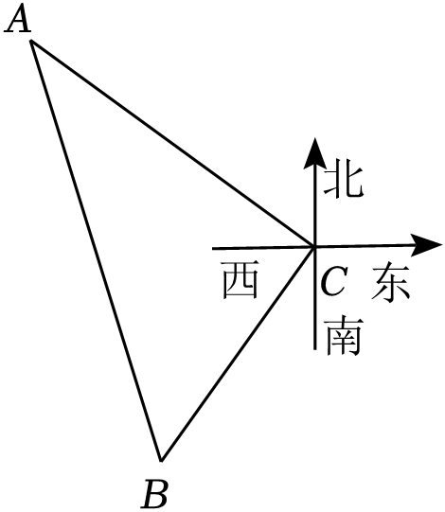
24．（7分）如图，CD是△ABC的AB边上的中线，且CD＝AB．
（1）求证：△ABC是直角三角形；
（2）若AC＝2，CD＝3，求△ABC的面积．

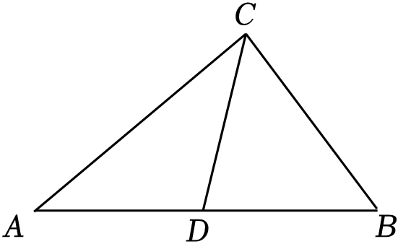
25．（7分）一个“数值转换机”的工作原理如图所示，已知这个“数值转换机”转换部分数据的结果如表格所示．
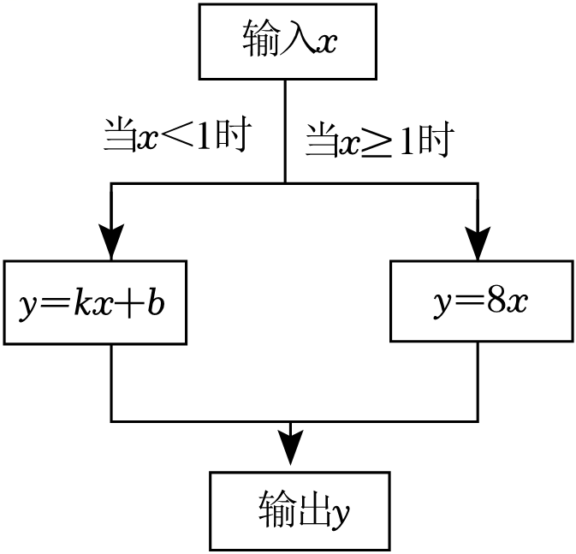
输入x | … | ﹣4 | ﹣2 | 0 | 2 | 4 | …
输出y | … | 10 | 8 | 6 | 16 | 32 | …
根据以上信息，解答下列问题：
（1）求k，b的值；
（2）若输出值y＝20，求输入值x．
26．（8分）如图，在平面直角坐标系中，直线h：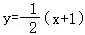与直线l₂；y＝﹣2x+b交于点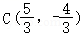，直线l₁与l₂分别与x轴交于A，B两点．
（1）求b的值和A，B两点的坐标；
（2）点P是直线l₁上一动点，过点P作x轴的垂线交l₂于点Q，若S_{△APQ}＝2S_{△CPQ}，求点P的坐标．
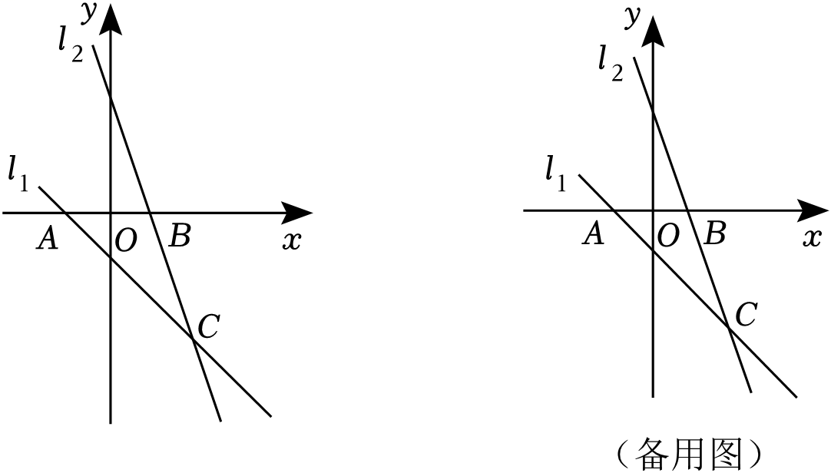
27．（8分）在平面直角坐标系中，P（a，b）是第一象限内一点，给出如下定义：k₁＝和k₂＝两个值中的最大值叫做点P的“倾斜系数”k．
（1）求点P（4，2）的“倾斜系数”k的值；
（2）已知点P（a，b）的“倾斜系数”k＝2，且a+b＝3，求OP的长；
（3）如图，边长为2的正方形ABCD在第一象限内，对角线AC在直线y＝x上，对于正方形ABCD边上任意一点P（a，b）都有“倾斜系数”k≤，则实数a的取值范围是 ．
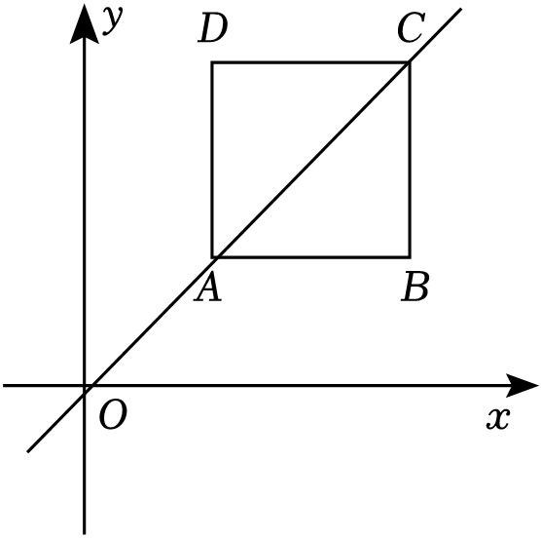
2023-2024学年江苏省苏州市姑苏区八年级（上）期末数学试卷
参考答案与试题解析
一、选择题（本大题共8小题，每小题2分，共16分.在每小题所给出的四个选项中，恰有一项是符合题目要求的，请将答案填涂在答题卡相应位置上)
1．（2分）下列四个实数中，最大的数是（ ）
A．﹣1 B．1 C． D．
【解答】解：∵，，正数大于负数，
∴，
∴这四个数中，最大的数是，
故选：D．
2．（2分）在平面直角坐标系中，点P（﹣1，2）位于（ ）
A．第一象限 B．第二象限 C．第三象限 D．第四象限
【解答】解：在平面直角坐标系中，点P（﹣1，2）位于第二象限，
故选：B．
3．（2分）下列二次根式中，与是同类二次根式的是（ ）
A． B． C． D．
【解答】解：A、＝3与被开方数不同，故不是同类二次根式；
B、＝3与被开方数相同，故是同类二次根式；
C、＝与被开方数不同，故不是同类二次根式；
D、不是二次根式，与被开方数不同，故不是同类二次根式．
故选：B．
4．（2分）将函数y＝2x+1的图象向下平移2个单位长度，所得图象对应的函数表达式是（ ）
A．y＝2x﹣1 B．y＝2x+3 C．y＝4x﹣3 D．y＝4x+5
【解答】解：将函数y＝2x+1的图象向下平移2个单位长度，所得函数图象的表达式是y＝2x+1﹣2＝2x﹣1，
故选：A．
5．（2分）分式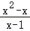的值为0，则x的值是（ ）
A．0 B．﹣1 C．1 D．0或1
【解答】解：∵分式的值为0，
∴x²﹣x＝0且x﹣1≠0，
解得：x＝0，
故选：A．
6．（2分）用直尺和圆规作一个角等于已知角，如图，能得出∠A'O'B'＝∠AOB的依据是（ ）

A．SAS B．ASA C．AAS D．SSS
【解答】解：由作图痕迹得OC＝OD＝O′C′＝O′D′，CD＝C′D′，
所以△C'O'D'≌△COD（SSS），
所以∠A'O'B'＝∠AOB．
故选：D．
7．（2分）如图，是中国象棋棋盘的一部分，已知“车”所在位置的坐标为（﹣2，2），“马”所在位置的坐标为（1，2），则“炮”所在位置的坐标为（ ）
A．（3，1） B．（1，3） C．（3，2） D．（2，3）
【解答】解：“炮”所在的横坐标是3，纵坐标是1，
∴“炮”的坐标为（3，1），
故选：A．
8．（2分）现代物流的高速发展，为乡村振兴提供了良好条件．某物流公司的汽车在城市道路上匀速行驶30km后进入高速路，在高速路上匀速行驶一段时间后，再在乡村道路上匀速行驶30km到达目的地．已知汽车在城市道路的行驶速度是乡村道路行驶速度的2倍．汽车行驶的时间x（单位：h）与行驶的路程y（单位：km）之间的关系如图所示．以下说法正确的是（ ）
①汽车在乡村道路上行驶时间为1h
②汽车在乡村道路上行驶速度为40km/h
③汽车在高速路上行驶时间为2.5h
④汽车在高速路上行驶速度为85km/h
A．①③ B．①④ C．②③ D．②④
【解答】解：由图可知，前30km的行驶时间为0.5h，
∴汽车在城市道路上行驶速度是30÷0.5＝60km/h，
∵汽车在城市道路的行驶速度是乡村道路行驶速度的2倍，
∴汽车在乡村道路上行驶速度为30km/h，
∴汽车在乡村道路上行驶时间为＝1（h），
故①正确，②错误；
汽车在高速路上行驶时间为2.5﹣0.5＝2（h），
故③错误；
汽车在高速路上行驶速度为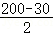＝85（km/h），
故④正确．
故选：B．
二、填空题（本大题共8小题，每小题2分，共16分.
以上内容仅为本文档的试下载部分，为可阅读页数的一半内容。如要下载或阅读全文，请访问：https://d.book118.com/578053113103006033

